















**SUMÁRIO**

**1.INTRODUÇÃO**…………………………………………………………………………… ..3

**2.DESENVOLVIMENTO**………..………..………...………..………..…..……….....4 2.1 Análise Orientada a Objetos II....…...……..….….….….….….….….……..4

2.1.1 Diagrama de caso de uso….……………...………...………...….…….4

2.1.2 Diagrama de classe ….......…...………...…………...…………..…......6

2.1.3 Diagrama máquina de estado ….......…...………...…………...….…..7

2.1.4 Diagrama de atividade ….......….………...…………...………….........7

2.1.5 Diagrama de sequência ….......…...………...…………...………….....8

2.2 Banco De Dados II...........………………...…...…………...……………......8

2.3 Programação para Web I…………………………………………..…….…14

2.3.1 HTML…………………………………………………………………..…14

2.3.2 CSS………………………………………..…………………………..…16

2.4 Programação Orientada a Objetos….……..…………………………..…19

2.4.1 Classe Principal………………….......................................................19

2.4.2 Classe Funcionario…………………..................................................21

2.4.3 Classe Produtos…………………......................................................22

2.4.4 Classe Queijo…………………..........................................................22

2.4.5 Classe Alcatra………………….........................................................23

2.4.6 Classe Tomate………………….........................................................24

**3.CONCLUSÃO**…..………………………………………………………..………...15

**4.REFERÊNCIAS**…………………………………………………………………....16

**5.APÊNDICES**………………………………………………………………………..17

**1. INTRODUÇÃO**

Este trabalho tem o intuito de desenvolver um sistema que ajude Lúcia a herdeira da fazenda a administrar melhor a produção de sua fazenda.

**2. DESENVOLVIMENTO**

**FazenTech**

2.1 Análise Orientada a Objetos II

2.1.1 Diagrama de caso de uso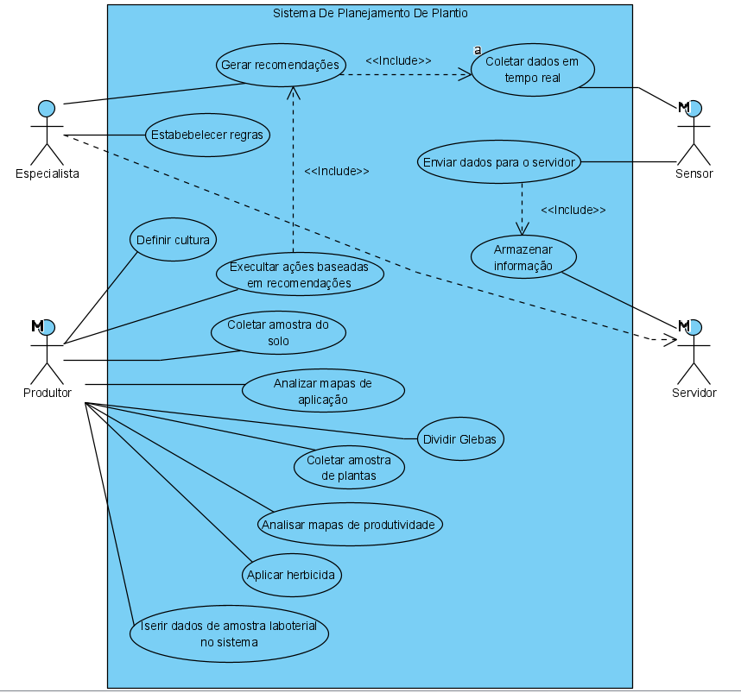

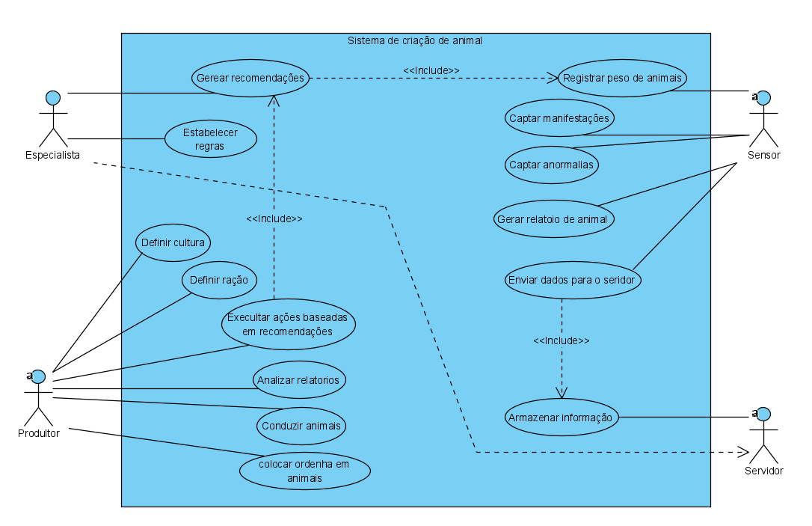2.1.2 Diagrama de classe

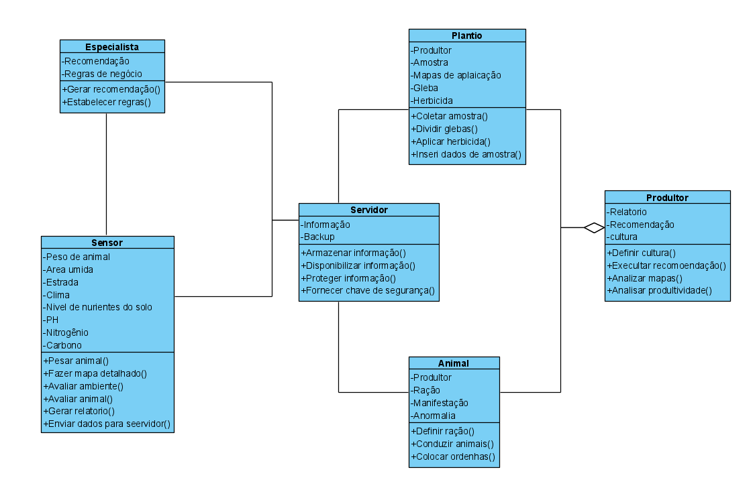

2.1.3 Diagrama máquina de estado 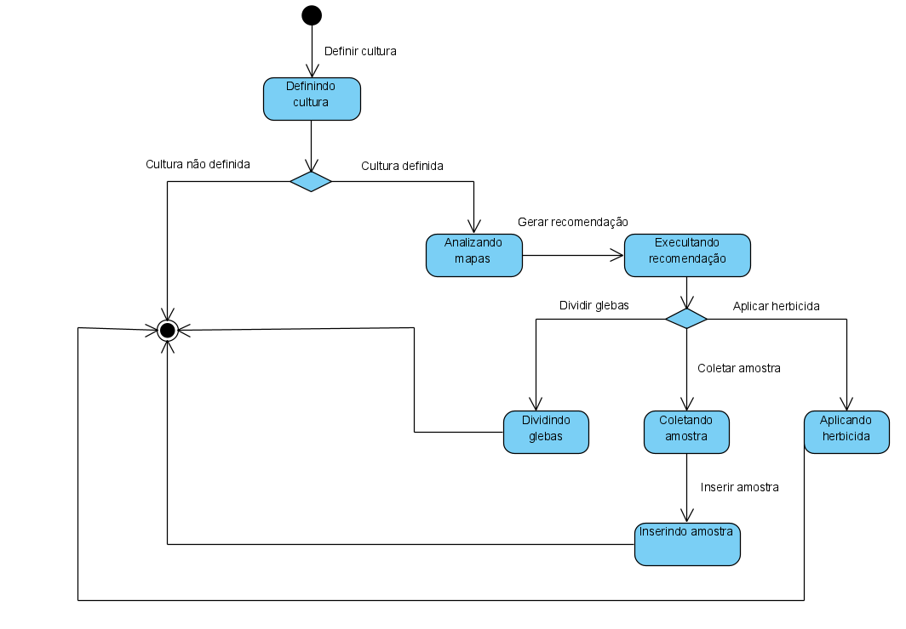

2.1.4 Diagrama de atividade

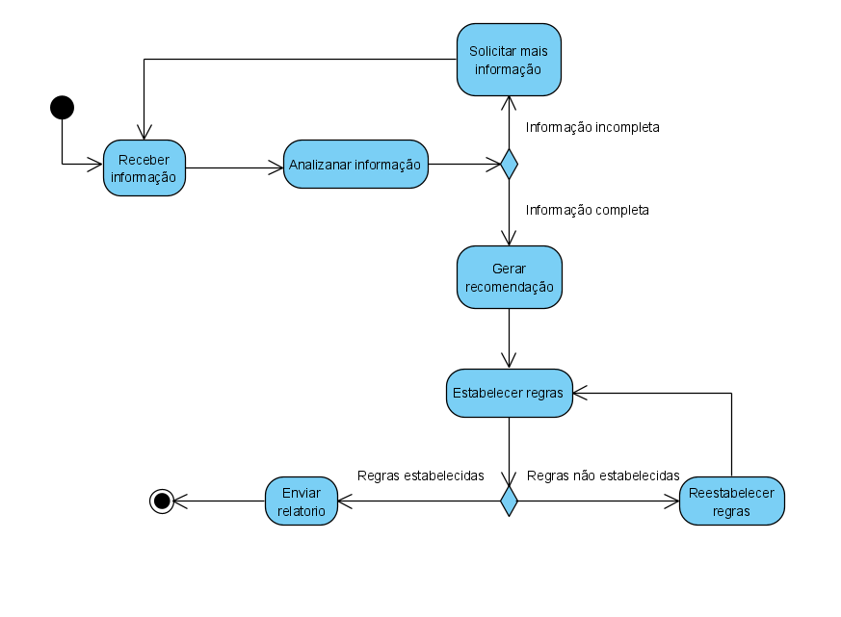

2.1.5 Diagrama de sequência

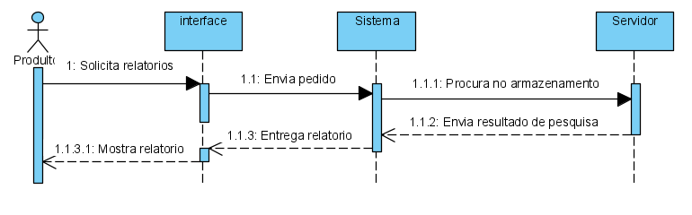

2.2 Banco de dados II

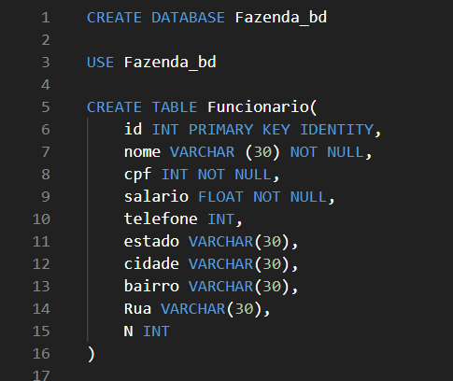

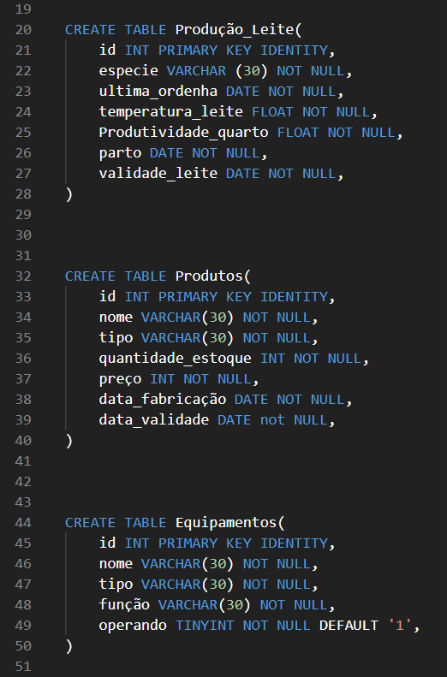

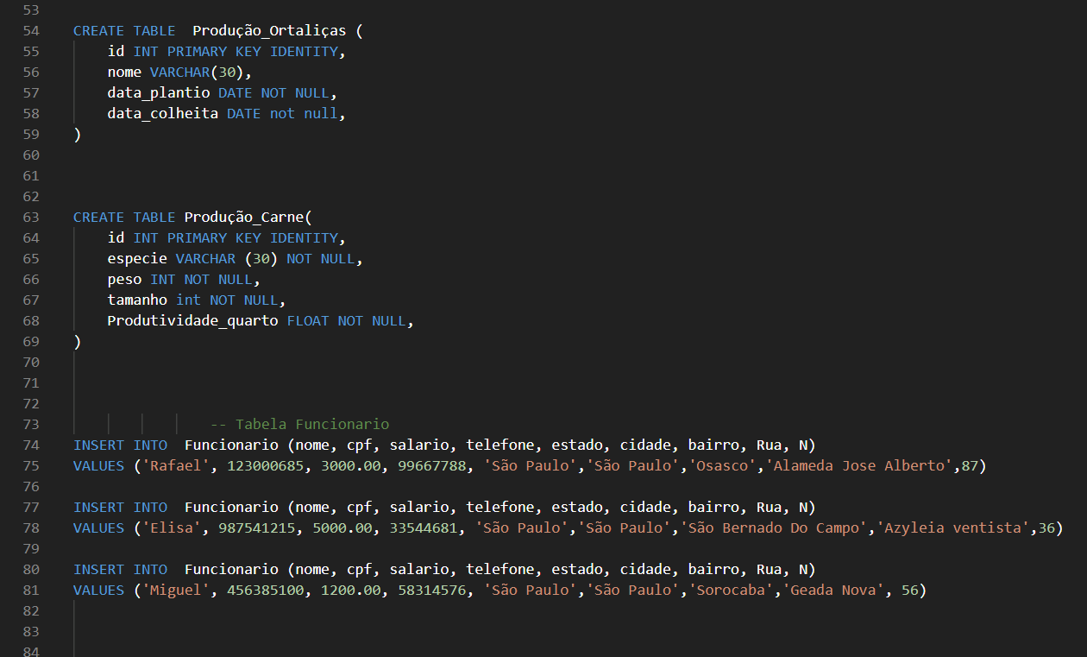

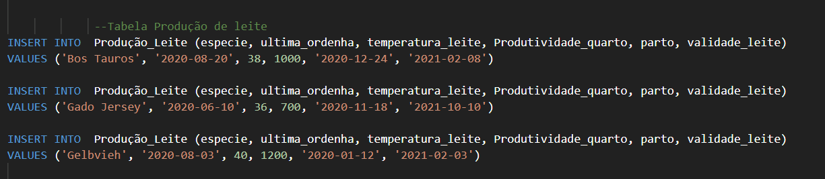

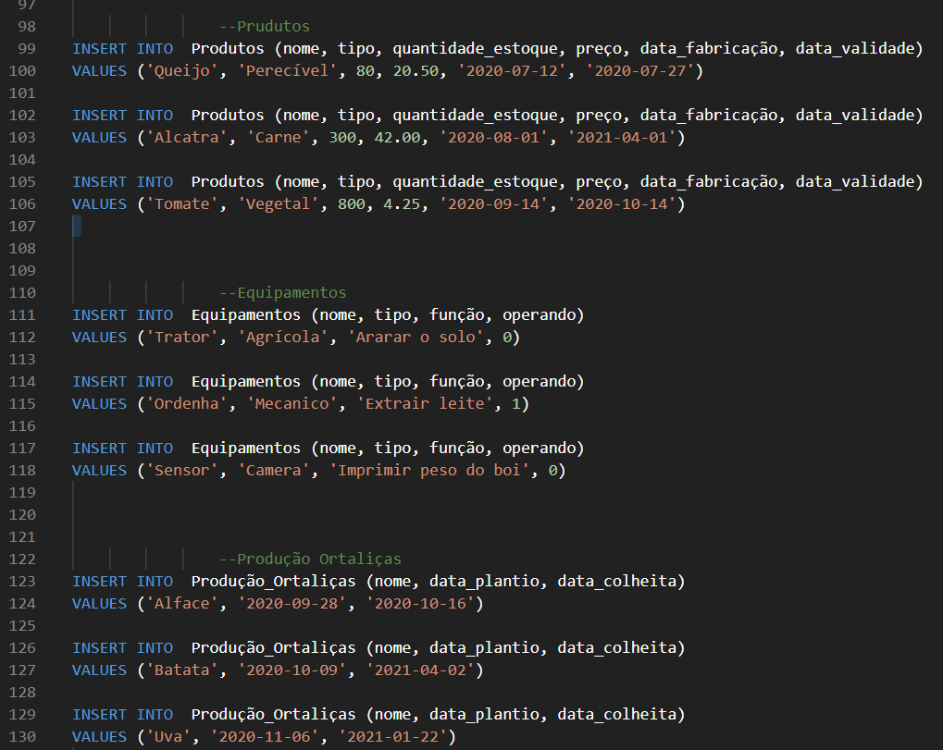

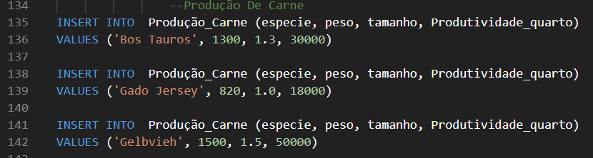

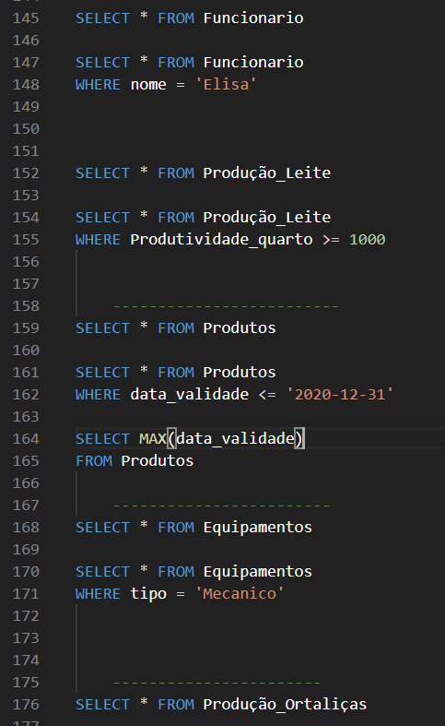

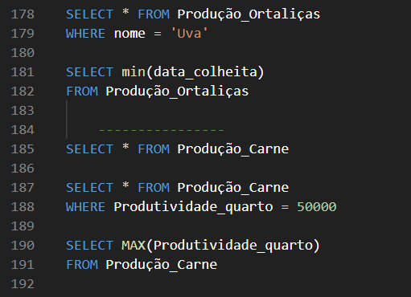

2.3 Programação para Web I

2.3.1 HTML

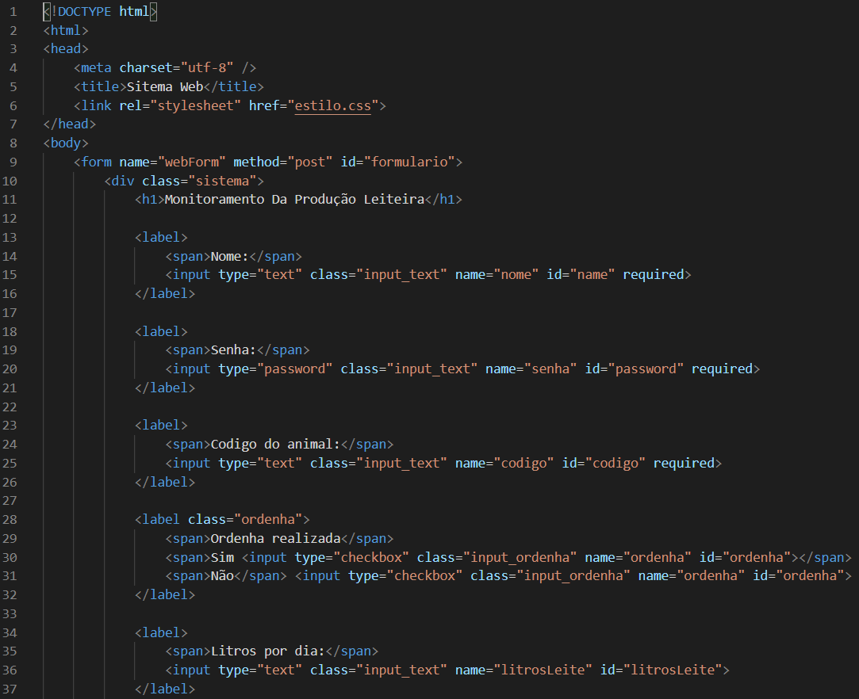

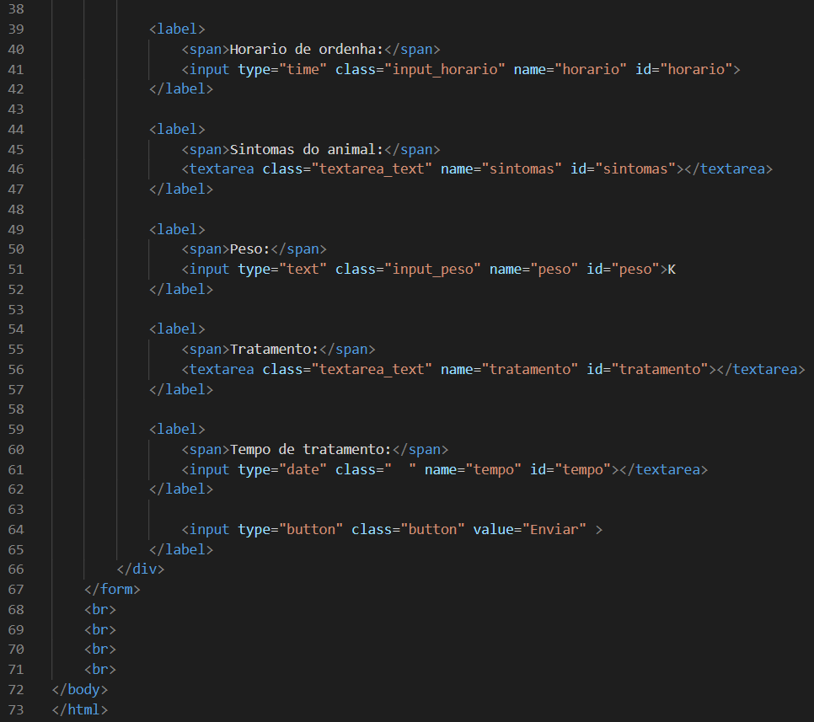

2.3.2 CSS

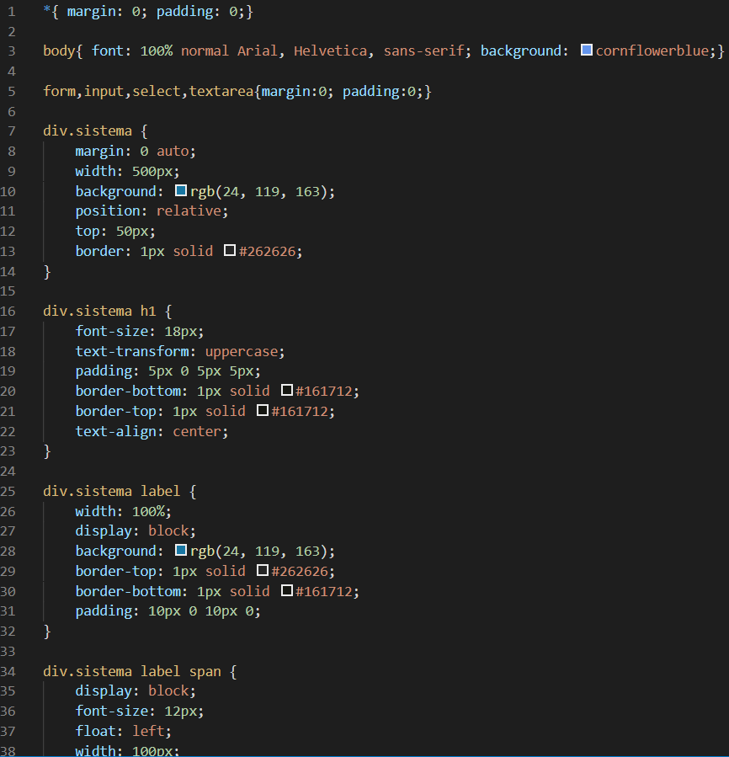

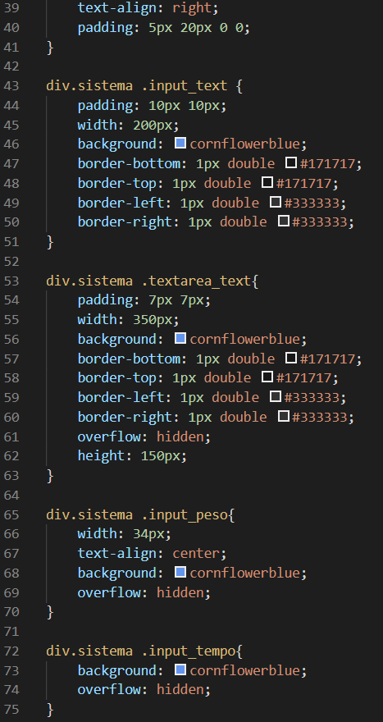

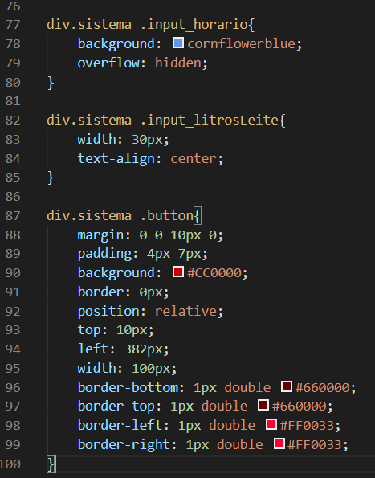

2.4 Programação Orientada a Objetos

2.4.1 Classe Principal

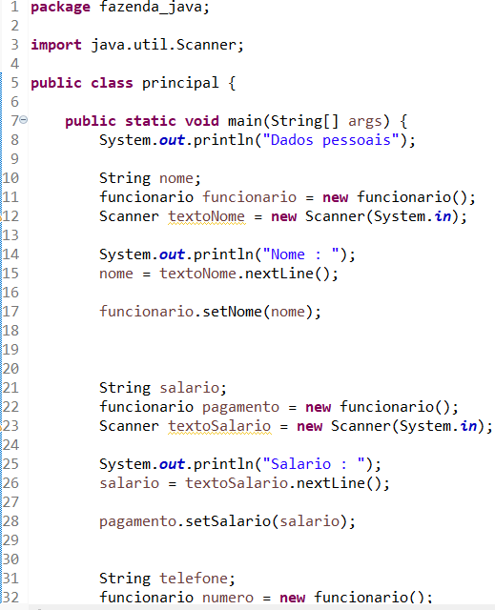

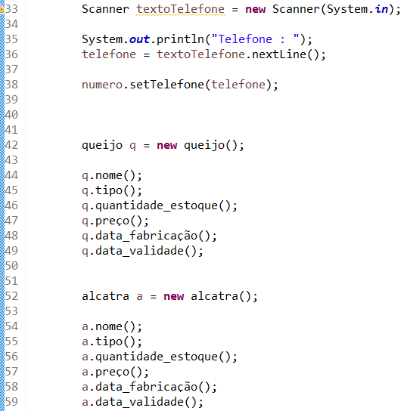

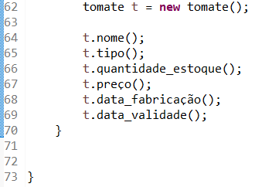

2.4.2 Classe Funcionario

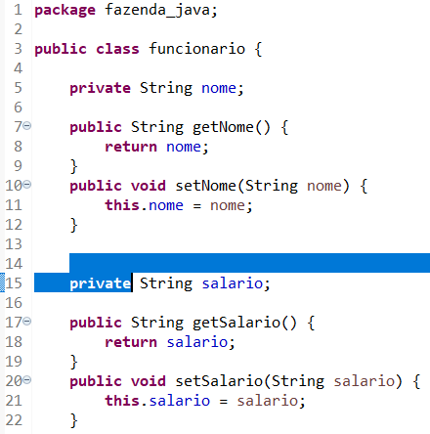

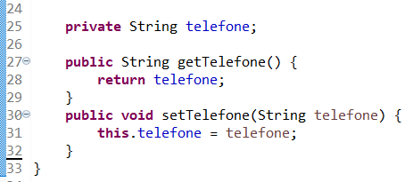

2.4.3 Classe Produtos

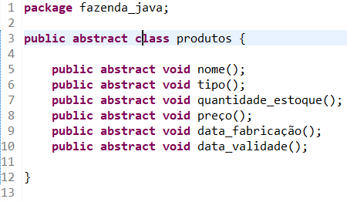

2.4.4 Classe Queijo

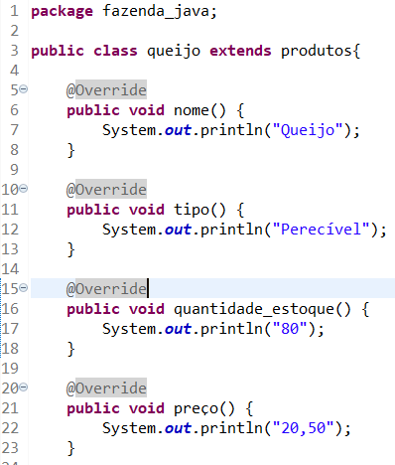

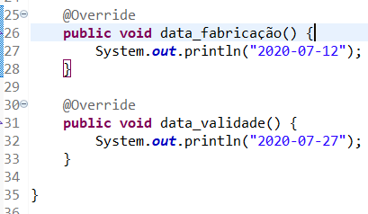

2.4.5 Classe Alcatra

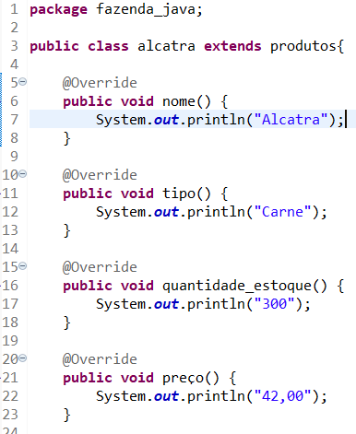

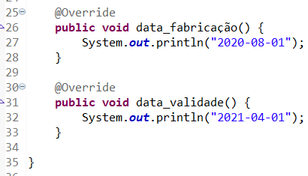

2.4.6 Classe Tomate

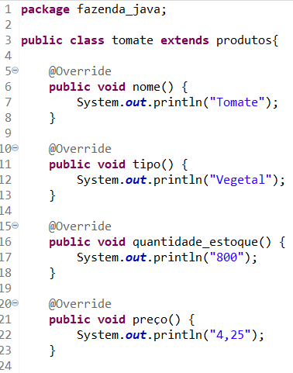

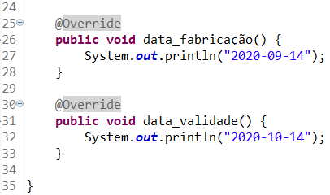

**3.CONCLUSÃO**

Este trabalho apresentou um projeto de desenvolvimento de um software para ajudar a administração da fazenda no seu dia a dia para que as decisões sejam tomadas com mais certeza tendo como planejar o plantio, abates e ordenha de forma eficiente .

**4.REFERÊNCIAS**

Livros e web aulas : [Análise Orientada a Objetos II](https://www.colaboraread.com.br/integracaoAlgetec/index?usuarioEmail=athiliohenrique%40gmail.com&usuarioNome=ATH%C3%8DLIO+HENRIQUE+LUCIANO&disciplinaDescricao=AN%C3%81LISE+ORIENTADA+A+OBJETOS+II&atividadeId=2745296&atividadeDescricao=Leitura1+-+AN%C3%81LISE+ORIENTADA+A+OBJETOS+II&ofertaDisciplinaId=1331599&codigoMaterial=0&fornecedor=2&urlOrigem=http%3A%2F%2Fcm-kls-content.s3.amazonaws.com%2F201702%2FDISCIPLINAS_EAD%2FANALISE_ORIENTADA_A_OBJETOS_II%2FLIVRO_UNICO.pdf&isAluno=true)

[Banco de Dados II](https://www.colaboraread.com.br/integracaoAlgetec/index?usuarioEmail=athiliohenrique%40gmail.com&usuarioNome=ATH%C3%8DLIO+HENRIQUE+LUCIANO&disciplinaDescricao=BANCO+DE+DADOS+II&atividadeId=2745320&atividadeDescricao=Leitura1+-+BANCO+DE+DADOS+II&ofertaDisciplinaId=1331602&codigoMaterial=0&fornecedor=2&urlOrigem=http%3A%2F%2Fcm-kls-content.s3.amazonaws.com%2F201702%2FDISCIPLINAS_EAD%2FBANCO_DE_DADOS_II%2FLIVRO_UNICO.pdf&isAluno=true)

[Programação Para Web I](https://www.colaboraread.com.br/integracaoAlgetec/index?usuarioEmail=athiliohenrique%40gmail.com&usuarioNome=ATH%C3%8DLIO+HENRIQUE+LUCIANO&disciplinaDescricao=PROGRAMA%C3%87%C3%83O+PARA+WEB+I&atividadeId=2745371&atividadeDescricao=Leitura1+-+PROGRAMA%C3%87%C3%83O+PARA+WEB+I&ofertaDisciplinaId=1331598&codigoMaterial=0&fornecedor=2&urlOrigem=http%3A%2F%2Fcm-kls-content.s3.amazonaws.com%2F201701%2FDISCIPLINAS_EAD%2FPROGRAMACAO_PARA_WEB_I%2FLIVRO_UNICO.pdf&isAluno=true)

[Programação Orientada a Objetos](https://www.colaboraread.com.br/integracaoAlgetec/index?usuarioEmail=athiliohenrique%40gmail.com&usuarioNome=ATH%C3%8DLIO+HENRIQUE+LUCIANO&disciplinaDescricao=PROGRAMA%C3%87%C3%83O+ORIENTADA+A+OBJETOS&atividadeId=2745346&atividadeDescricao=Leitura1+-+PROGRAMA%C3%87%C3%83O+ORIENTADA+A+OBJETOS&ofertaDisciplinaId=1331601&codigoMaterial=0&fornecedor=2&urlOrigem=http%3A%2F%2Fs3.amazonaws.com%2Fcm-kls-content%2F201801%2FINTERATIVAS_2_0%2FPROGRAMACAO_ORIENTADA_A_OBJETOS%2FU1%2FLIVRO_UNICO.pdf&isAluno=true)

sites de agricultura : <https://blog.aegro.com.br/tecnologia-no-agronegocio/>

<https://blog.jacto.com.br/descubra-as-9-melhores-praticas-de-administracao-rural/>

<https://g1.globo.com/economia/agronegocios/globo-rural/noticia/2019/11/17/>

<https://blog.aegro.com.br/solo-arenoso/>

Wikipedia : <https://pt.wikipedia.org/wiki/Bos_taurus>

<https://pt.wikipedia.org/wiki/Gado_Jersey>

<https://en.wikipedia.org/wiki/Gelbvieh>

Bóson Treinamentos : <https://www.youtube.com/user/bosontreinamentos>

DevMedia : <https://www.devmedia.com.br/>

**5.APÊNDICES**

Google Chrome